INDICAÇÃO

Indico a Sua Excelência a Senhora Sheila Lemos, Prefeita Municipal, e a Sua Senhoria o Senhor Luís Paulo, Secretário de Serviços Públicos, a realização de um mutirão de limpeza nas Ruas e praças do Povoado de Itapirema.

A Sua Excelência a Senhora Sheila Lemos
A Sua Senhoria o Senhor Luís Paulo

JUSTIFICATIVA

As ruas e praças do Povoado de Itapirema necessitam de um mutirão de limpeza para a retirada de mato, lixo e entulho, para acabar com a infestação de insetos e animais peçonhentos, a exemplo de moscas, muriçocas, baratas, escorpiões, ratos e até cobras, daí a necessidade urgente dessa ação.

Plenário Vereadora Cármen Lúcia, 01 de março de 2021

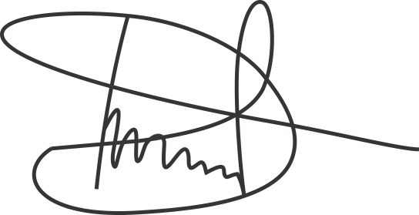
Luciano Gomes
Vereador (PCdoB)

